راهنمای استفاده از پیشخوان خدمت – درخواست صدور گواهی رتبه

برای ثبت درخواست لازم است 9 مرحله زیر را انجام دهید. برای دانشجویان مقطع دکتری، لازم است نمره قبولی ارزیابی جامع در سامانه جامع آموزشی )گلستان( درج شده باشد.
سامانه جامع آموزشی گلستان( – منوی پیشخوان خدمت – گزینه درخواست مدارک تحصیلی – درخواست جدید)

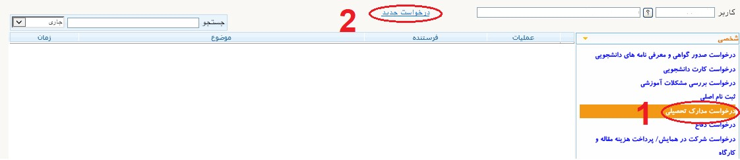
انتخاب دریافت حضوری - گواهی رتبه دانشجویی
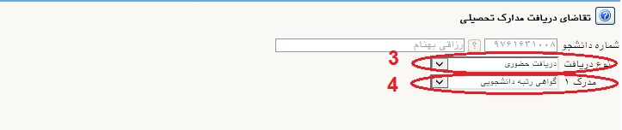
انتخاب دکمه ایجاد – بستن پیام مربوط – انتخاب دکمه بازگشت
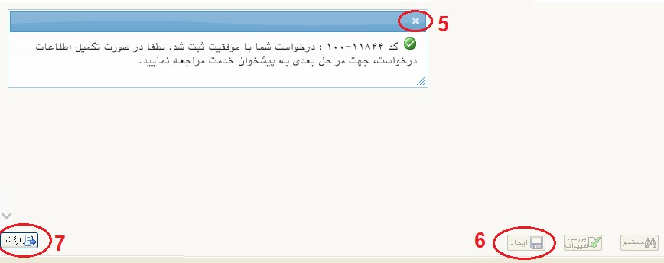
انتخاب ایکون تایید )سبز رنگ( – انتخاب دکمه تایید و ارسال

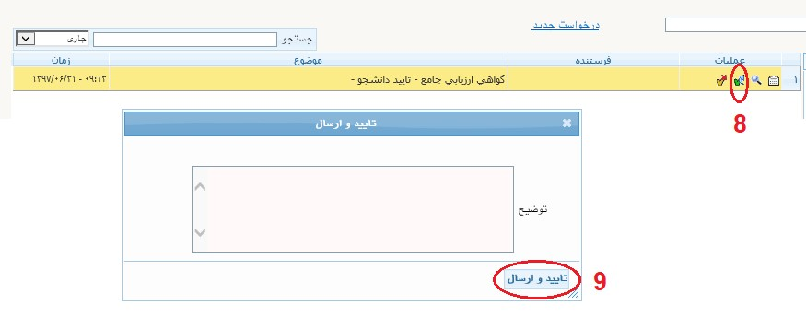
در این قسمت درخواست به ترتیب برای کارشناس آموزش دانشکده و رئیس اداره استعدادهای درخشان ارسال می شود.
ازطریق ایکون پیگیری نتیجه درخواست خود را ملاحظه و در صورت تایید رئیس اداره استعدادهای درخشان، برای دریافت گواهی مطابق پیام در ایام اداری از ساعت 8 الی 12 به دفتر مدیریت آموزشی واقع در ساختمان معاونت آموزشی دانشگاه طبقه سوم اتاق 312 مراجعه نمایید.
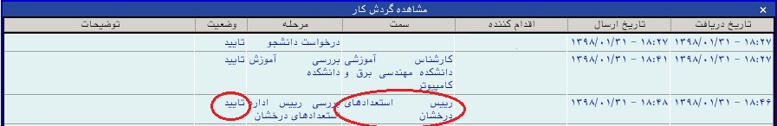
توجه داشته باشید درصورتیکه رئیس اداره استعدادهای درخشان دانشگاه درخواست شما را تایید کرده باشد، مراحل گردش کار به پایان رسیده و لذا برای جستجوی درخواست خود لازم است گزینه خاتمه یافته را انتخاب نمایید .در غیر اینصورت از سایر گزینه ها استفاده نمایید.

اداره استعدادهای درخشان دانشگاه
تیر 1405

